|  |  |  |  |
| --- | --- | --- | --- |
| No.14 | Communication English ⅡC | 番外編 | The Table of the World ① |

**番外編 The Table of the World (世界の食卓)**

**GOAL (目標) Exploring and appreciating global food cultures. (世界の食文化を探求し、理解しよう。)**

**① Speaking : [TOPIC] What is your favorite Japanese food?**

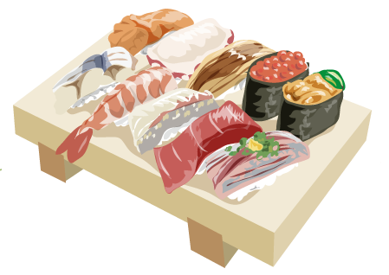A : Hi! How are you, (相手の名前) ?

B : I’m ( good. / so-so. / sick ). Thank you. And you?

A : I’m ( good. / so-so. / sick ). Thanks.

B : I’m will go to a Japanese restaurant this weekend.

What is your favorite Japanese food?

A : I see. My favorite Japanese food is ___________________.

B : Sounds nice. I will go to a ________________ restaurant, then.

**② NEW WORDS (新出語句)**

|  |  |  |  |
| --- | --- | --- | --- |
| English | 日本語 | English | 日本語 |
| ① America |  | ⑥ Turkey |  |
| ② Australia |  | ⑦ Britain |  |
| ③ Brazil |  | ⑧ Europe |  |
| ④ Laos |  | ⑨ Africa |  |
| ⑤ Thailand |  | ⑩ Korea |  |

**③ Umami in the World (世界のうまみ)**

Dawadawa

･･･イローカスの木の種子から作られ、強い香りと独特の旨味。

Salça

･･･トマトを煮詰めて作る。甘く濃厚なうまみが詰まっている。

gravy sauce

･･･肉汁をベースに、小麦粉やバターでとろみをつけたソース

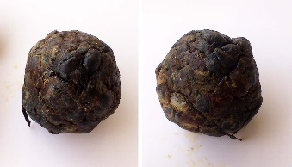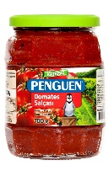

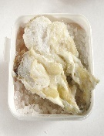nannn

Bacalao

･･･タラの塩漬けの干物。多くの伝統料理に使われる。

nam pla

･･･魚を発行させて作る魚醤。　塩が強く、料理に深みを加える。

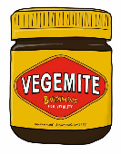

Vegemite

･･･発酵食品で、塩辛い独特な風味がある。トーストに塗って食べる。